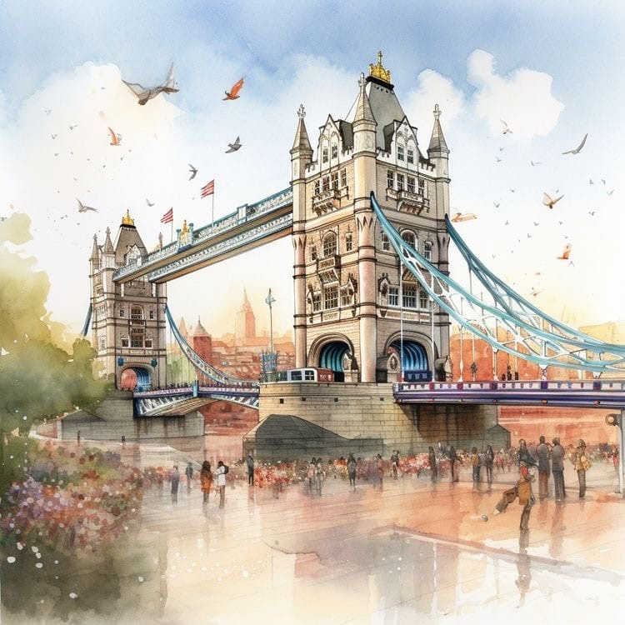

|  |
| --- |
| Практическая работа №1. |
|  |
| 5 ноября  МОУ «СОШ №72»  Автор: Ваше имя |

# ВМЕСТО ПРЕДИСЛОВИЯ

|  |
| --- |
| ЧИТАТЬ ВНИМАТЕЛЬНО!!! Чтобы начать работу, коснитесь любого замещающего текста (например, этого) и начните вводить свой.  Нужно вставить сохраненное изображение, добавить фигуру, текстовое поле или таблицу? Это совсем несложно. Просто выберите нужный параметр на вкладке ленты "Вставка". |
| ВАРИАНТ - |
| **Задача 1.** Напишите программу, которая строит таблицу истинности для логического выражения (Выполняем задания только своего варианта):  **А)(w → z) ∧ ((y → x) ≡ (z → y))**  **Б)(y → x) ∧ ¬z ∧ w.**  **B)(¬x ∧ y ∧ z) ∨ (¬x ∧ ¬y ∧ z) ∨ (¬x ∧ ¬y ∧ ¬z)**  **Г)** **¬(y → ¬(z → w)) → (¬z → (¬w ≡ x)).**   |  | | --- | | Здесь разместите текст программы и скриншот результатов работы программы… |   **Задача 1А.** Напишите программу, которая проверяет равны ли следующие булевы функции(Выполняем задания только своего варианта):    ***Примечание:*** *‘ (штрихом) обозначена инверсия.*  Здесь разместите текст программы и скриншот результатов работы программы…   |  | | --- | | Здесь разместите текст программы и скриншот результатов работы программы… |      |  | | --- | | Ответы только на ваши задачи |   **Задача 8.**Найти число решений системы уравнений:  **А)**    **Б)**    **В)**    **Г)**     |  | | --- | | Ответ на задачу вашего варианта |   **Задача 9.**Задача для настоящих сыщиков. *(«ВЕСИТ» много, решается по желанию…)*  Один из трех братьев поставил на скатерть кляксу.  — Витя не ставил кляксу, — сказал Алеша. — Это сделал Боря.  — Ну, а ты что скажешь? — спросила бабушка Борю.  — Это Витя поставил кляксу, — сказал Боря. — А Алеша не пачкал скатерть.  — Я знаю, что Боря не мог это сделать. А я сегодня не готовил уроки, — сказал Витя.  Оказалось, что двое мальчиков в каждом из двух случаев сказали правду, а один оба раза сказал неправду. Кто поставил на скатерть кляксу?  *Указание.* Образуйте прежде всего всевозможные попарные дизъюнкции из высказываний братьев. Все они будут истинны. Затем рассмотрите конъюнкцию всех истинных дизъюнкций. Она тоже будет истинна. Преобразовав ее к конъюнкции элементарных высказываний, установите виновного.   |  | | --- | | Ответ на задачу вашего варианта | |
| **Задача 10**  **А)**  **.**  **Б)**    **В)**    **Г)**    **Д)**    **Е)**     |  | | --- | | Запишите ответы на ваши задачи через запятую по алфавиту. |   **Сохраните данный файл в личную папку. Имя файла:Фамилия_ПР1_Вариант** |